五月营业部会议通知

- 会议时间：5月4号 上午9:30
- 会议地点：三叶草农家乐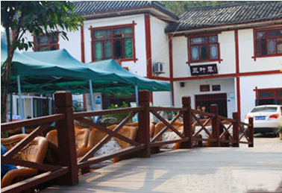
（成都市锦江区三圣乡幸福村1组（游客中心20米出口）
交通：乘坐133、533、899到幸福村1组下；乘坐56、541、343、332、40、533 路到幸福梅林下
- 会议内容：
1、4月工作总结（3点）
2、5月工作计划（3点）
3、存在的问题和需其他部门协助解决的问题（3点）
- 会议要求：
1、希各片长准时参加，迟到者按规定罚款。
2、各片长发言时间严格控制在5分钟之内，不得超过规定时间，超时者罚表演节目（2分钟一个节目，唱歌不算节目）。
3、提醒：下午有体育竞赛，不要穿高跟鞋。
- 参会人员名单如下：
何（燕）经理、王（晓燕）经理、吴（林栗）经理、张蓉芳、刘琴英、谭莉杨、赵亮、贾兰、骆大辉、宋莉、强丹、黄兴中、马婷

营业部
2012-5-2

